Ф.И.О. и место работы | Демиденко Е.Н. КГУ СОШ № 10 | Предмет: русский язык | Класс: 3 В
Тема урока: | Правописание НЕ с глаголамим
Цель:  (SMART, из среднесрочного планирования) | Знакомство с правописанием НЕ с глаголами
Ожидаемый результат:  (из среднесрочного планирования) | Знать и Понимать, как пишется частица НЕ с глаголами  Применять полученные знания при выполнении упражнений  Рассуждать о важности знаний о правильном написании частицы
Критерии успеха: | Все знают, как пишется НЕ с глаголами  Большинство справится с выполнением упражнений  Некоторые смогут обосновать необходимость знания о правописании отрицательной частицы
Ключевые идеи/подход: | ВО, КМ, ТиО, ОдО
Учебник:  (рекомендованный МОН РК) | Никитина С.А Русский язык:учебник для 3 кл. – Атамура, 2014г.
Ход урока/заметки учителя:
Время | Деятельность учителя | Деятельность  обучающихся | Оценивание |  | Ресурсы
 |  |  | Форматив-ное  (ОдО) | Сумматив-ное (ОО)
1-2 мин | Орг.момент. настрой на урок.  Вот звонок нам дал сигнал:  Поработать час настал.  Так что время не теряем  И работать начинаем. |  | Смайлик
7-10 мин | Актуализация знаний.  Создание в группах карты понятий по теме Глагол.  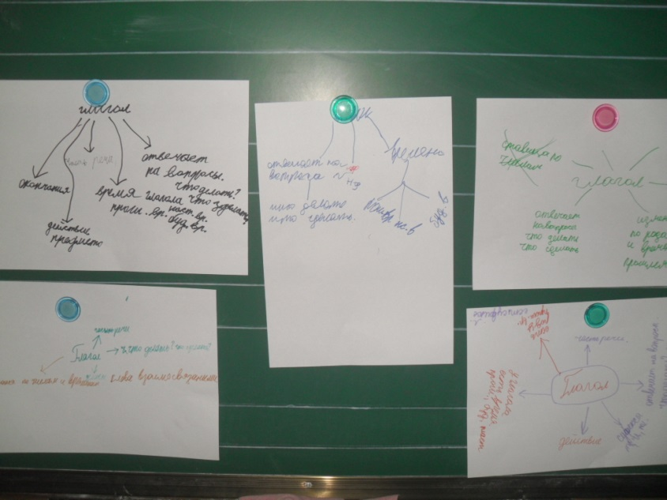  Орфографическая разминка: запись под диктовку  Приехал, дошла, написал, улетело, смотрели, одела, заплыло. Определить род глаголов, где возможно.  У каждой группы лист с текстом о книге. Прочитайте текст и подумайте, так ли действительно надо поступать с книгами? Береги книгу! … бери её грязными руками и … клади на грязный стол. … перегибай книгу и … загибай её листы. Если ты взял книгу в библиотеке, то …забудь вернуть её в срок.  - Почему данные высказывания звучат бессмысленно?  - Что нужно добавить?  - Перед какой частью речи стоит НЕ?  - Докажите, что это глагол.  - Добавьте НЕ и запишите глаголы.  - почему получились разные варианты написания НЕ с глаголами? Еще не знаем правило.  - предположите тему урока.  - ребята, как вы думаете, а что такое НЕ? Часть речи? Предлог? Приставка?  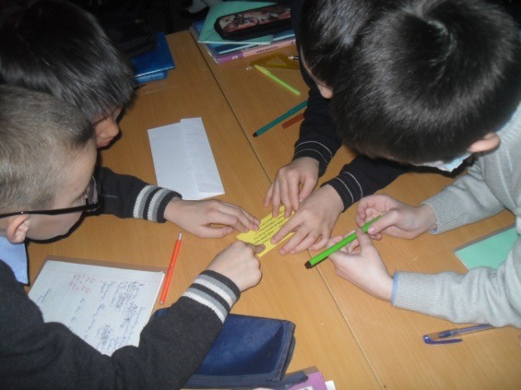  - а чтобы узнать, что такое НЕ, предлагаю в группе провести исследование, вписать полученные буквы и прочитать слово.  1. Исследуйте ряд букв - ш, ж, ч, ц, подчеркните «лишнюю» букву  2. вставьте пропущенную букву, выделите орфограмму: ТР…ВА  3. Подберите антоним к слову темнота, подчеркните в нём первую букву.  4. Подчеркните орфограмму в слове крот.  5. Исправьте ошибку в слове стрежи, выделите орфограмму.  6. Отгадайте загадку:  Букву «пэ» перевернули,  Справа хвостик пристегнули,  Завернули на конце,  Получилась буква....  7. Вставьте и подчеркните пропущенную букву д…лёкий.  ч а с т и ц а  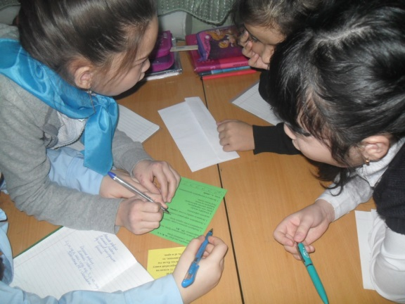  НЕ – это частица.  Какой частью речи является частица НЕ: служебной или самостоятельной?  - Что вы знаете о самостоятельных частях речи? Они отвечают на вопросы, являются членами предложения.  - Назовите самостоятельные части речи. Существительное, прилагательное, глагол.  - А служебные? К ним нельзя поставить вопросы, они не являются членами предложений, служат для связи слов в предложении  - Куда же можно отнести частицу? Какой будет второй вывод?  К частице нельзя поставить вопрос, она не является членом предложения, она служит для связи слов в предложении.  Учился (не) учился  Читал (не) читал  Решал (не) решал  Знал (не) знал  Ухаживал (не) ухаживал  Учил (не) учил  - Какое значение придаёт глаголу частица НЕ? Отрицание  - За такой смысл это слово( оно называется частица) и получило название отрицательная частица. Глаголы терпеть не могут частицу «НЕ». Она такая маленькая, а «перечёркивает » то, что говорят глаголы. Она всё отрицает. Поэтому глаголы её и оттолкнули от себя.  - Как думаете, как будем писать частицу НЕ с глаголами? Отдельно.  - сформулируйте правило. НЕ с глаголами пишется отдельно.  Всегда ли частица НЕ пишется с глаголом раздельно?  Дети (не)любят ходить в больницу. Они (не)навидят уколы и (не)годуют, когда им (не)здоровится.  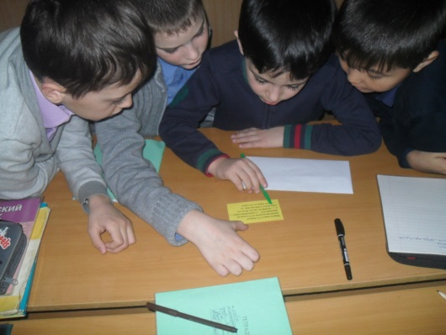  - Попробуйте прочитать эти предложения без НЕ. Какие получились слова? Любят, навидят, годуют, здоровится.  - Есть ли в русском языке такие слова? Любят –есть, а навидят, годуют, здоровится – нет  - Вывод: Если глагол употребляется без НЕ, то пишем раздельно. Если глагол не употребляется без НЕ, то пишем слитно.  А сейчас вы проведёте самостоятельные исследования в парах. Вы можете совещаться, советоваться, помогать друг другу.  1. Запиши пословицу  Как (не)злись метелица, весна поспевает.  2. Выписать слова, которые записаны неверно:  Нерешишь, не пишешь, не годую, неговорит, не клади, не здоровится, невижу, ненадеемся.  3. Восстановить правила поведения:  Разговаривай с соседом на уроке.  Рисуй на парте.  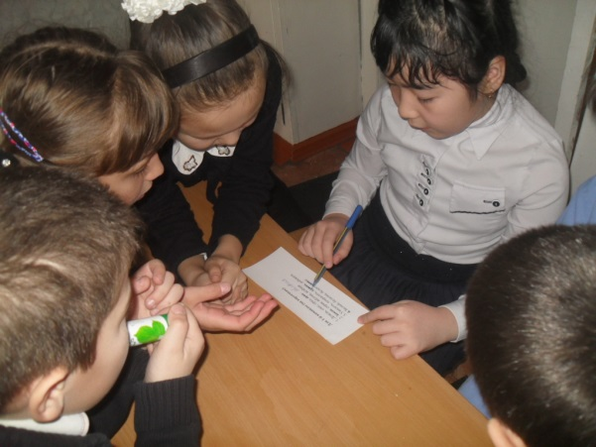  V. Физкультминутка  - Я называю глаголы с частицей НЕ, а вы выполняете действия наоборот.  - Не качайтесь, не кружитесь,  Не тянитесь, не шагайте,  Не присядайте, не моргайте,  Не шепчите и не спите.  А теперь все просыпайтесь  И за дело принимайтесь.  Закрепление изученного материала  Чтение правила на с. 150 , упр. 403, 404, 408 | Создают карту понятий  Пишут  Отвечают на вопросы  Выполнют движения  Читают правило | Большой палец  Смайлик - понимание  Отметки работающим у доски
д/з с 151, упр.406
2. Рефлексия
-Оцените свою деятельность на уроке, используя «Лесенку успеха».
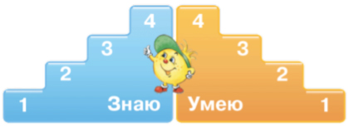

В местах посещения туристов есть «Дерево желаний», обычно на него привязывают лоскутки из ткани, а мы на листиках напишем друг другу пожелания из глаголов с НЕ и прикрепим на своё дерево. Пусть ваши пожелания сбудутся, а знания будут применяться.

Я желаю вам дальнейших успехов в постижении всего того чудесного и таинственного, что прячется за словами русский язык.

Не грустите! Не унывайте! Не отчаивайтесь, если что-то пока не получается. Вы меня не огорчили, не подвели!
Всем спасибо за урок!

